Vitória da Conquista, 18 de outubro de 2021.

OF. Nº 545/2021 SECGERAL/CMVC

A Sua Senhoria a Senhora

**Ana Sheila Lemos de Andrade**

**Prefeita Municipal**

Senhora,

Encaminhamos a Sua Senhoria as seguintes **indicações**, aprovadas nos termos regimentais vigente em sessão ordinária realizada pela câmara Municipal. Ante o exposto, solicito o atendimento das referidas proposições e a devida resposta aos Ilustres Vereadores.

→ De autoria do vereador Adinilson Nascimento Pereira (MDB): 1869/2021, 1870/2021, 1874/2021, 1889/2021, 1890/2021, 1891/2021

→ De autoria do vereador Alexandre Garcia Araújo (PT): 1858/2021

→ De autoria do vereador Antônio Ricardo Pereira dos Santos (PCdoB): 1878/2021

→ De autoria do vereador Augusto Cândido Correia Santos (PSDB): 1879/2021, 1880/2021

→ De autoria do vereador Ivan Cordeiro da Silva Filho (PTB): 1854/2021

→ De autoria do vereador Josenildo Freitas Nascimento (PSC):1865/2021, 1867/2021, 1868/2021, 1876/2021, 1881/2021, 1882/2021, 1883/2021, 1884/2021

→ De autoria do vereador Luciano Gomes Lisboa(PCdoB): 1871/2021, 1872/2021, 1873/2021, 1875/2021

→ De autoria do vereador Marcus Vinícius de Morais Oliveira (PODE): 1857/2021, 1862/2021, 1863/2021, 1864/2021, 1899/2021, 1901/2021, 1902/2021, 1903/2021

→ De autoria da vereadora Maria Lúcia Santos Rocha(MDB): 1895/2021, 1896/2021, 1897/2021, 1898/2021

→ De autoria do vereador Orlando de Oliveira Santos Filho (PRTB): 1833/2021, 1842/2021, 1855/2021, 1856/2021, 1885/2021, 1886/2021, 1887/2021, 1888/2021

**→** De autoria do vereador Williams Muniz dos Santos (AVANTE): 1877/2021

→ De autoria do vereador Valdemir Oliveira Dias (PT): 1900/2021

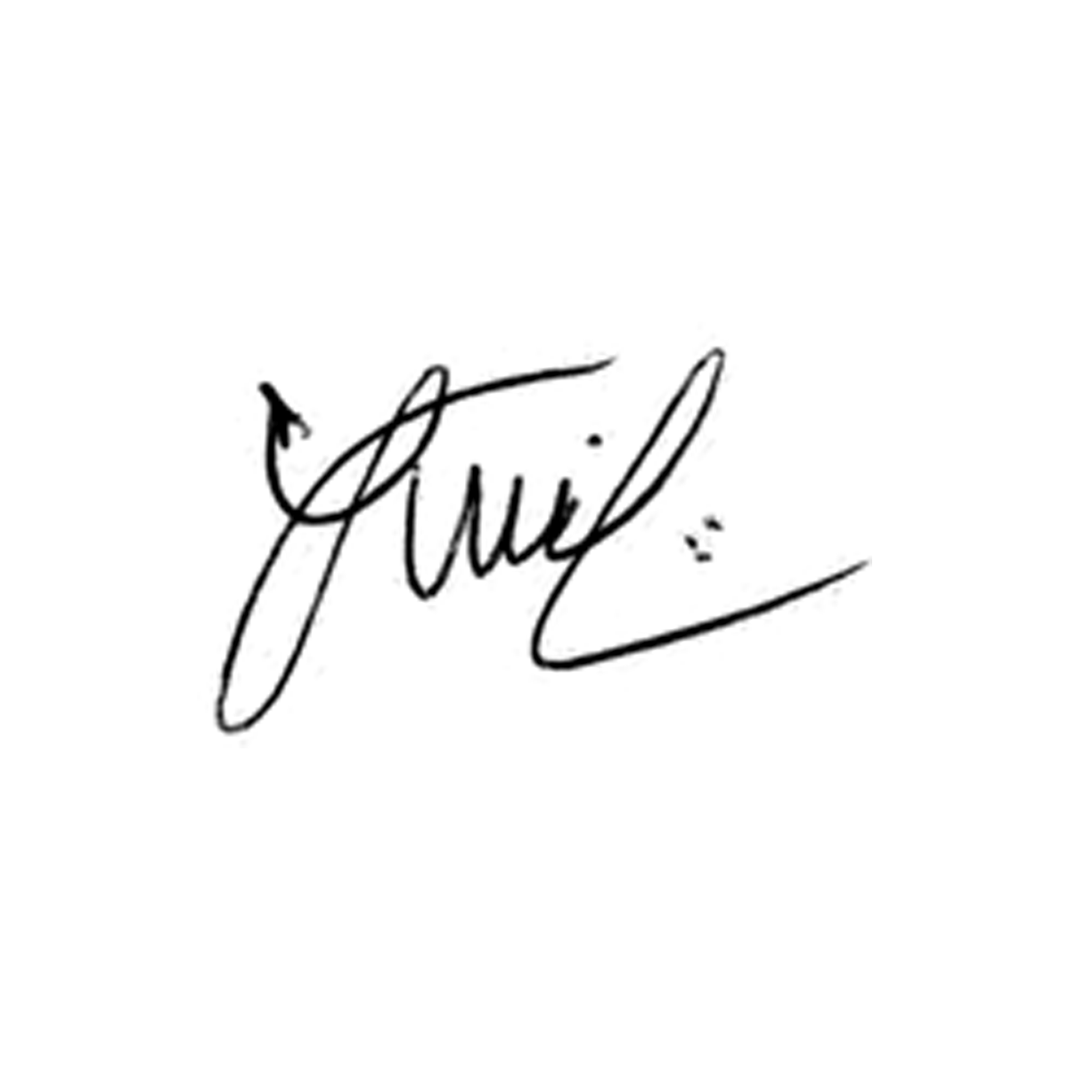

**Luis Carlos Batista**

Presidente